Wir brauchen ein Betriebssystem für den Raspberry Pi, das stabil läuft und gut mit Kameras und Python arbeitet.
Empfehlung: Raspberry Pi OS (32-bit oder 64-bit) mit Desktop, je nach Raspberry Pi Modell.
Anleitung für die Verbindung über LAN-Kabel (Ethernet) zwischen Raspberry Pi und PC:
- Betriebssystem auf Raspberry Pi installieren:
  - Lade Raspberry Pi Imager von https://www.raspberrypi.com/software/ herunter.
  - Wähle Raspberry Pi OS (32-bit oder 64-bit) aus und schreibe es auf die SD-Karte.
  - Hostname: 3D-Scanner
  - 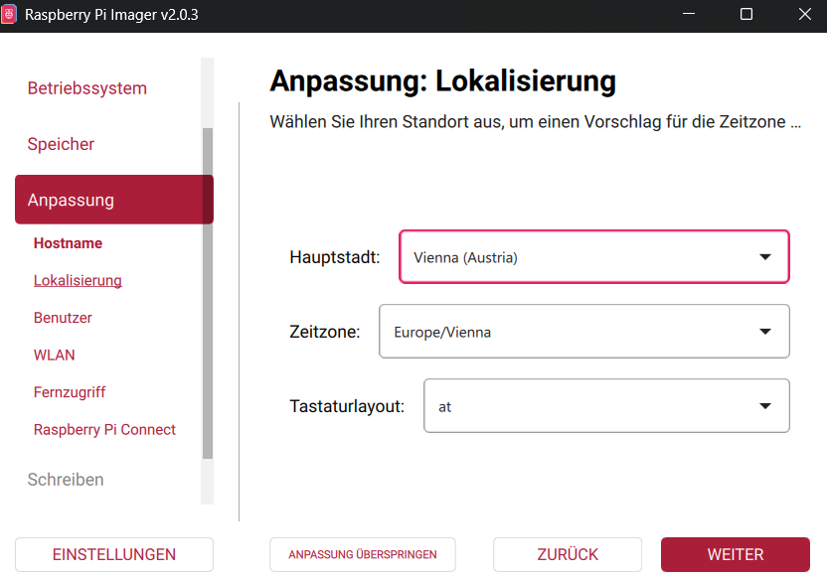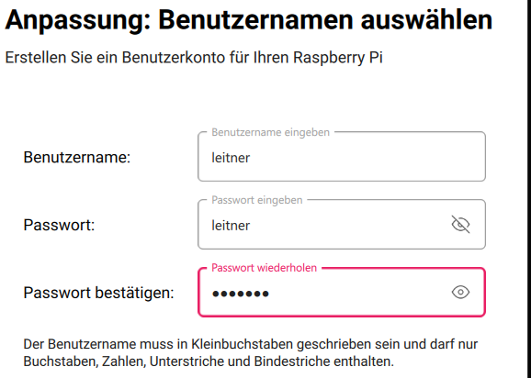
- SSH aktivieren (für headless Setup):
Im Raspberry Pi Imager, unter "Advanced Options", kannst du SSH aktivieren und Benutzername/Passwort setzen.
- Raspberry Pi mit LAN-Kabel verbinden:
Verbinde den Raspberry Pi per Ethernet-Kabel direkt mit dem PC oder mit einem Switch/Router.
- IP-Adresse des Raspberry Pi herausfinden:
  - Wenn du den Raspberry Pi direkt mit dem PC verbindest, kann es sein, dass du eine statische IP setzen musst.
  - Alternative: Router/PC per DHCP eine IP zuweisen lassen und dann die IP im Router ablesen oder mit Tools wie arp -a oder nmap scannen.
- Verbindung testen:
Öffne ein Terminal auf dem PC und ping die IP des Raspberry Pi: ping <IP-Adresse>
- SSH-Verbindung herstellen:
  - Verwende einen SSH-Client (wie PuTTY auf Windows oder Terminal auf Linux/Mac): ssh pi@<IP-Adresse>
  - Passwort eingeben (standardmäßig oft "raspberry", falls nicht geändert).
- Netzwerkkonfiguration für direkte Verbindung (optional, wenn kein DHCP):
  - Auf dem PC: Manuelle IP-Adresse im selben Subnetz setzen, z.B.:192.168.189.5
Subnetzmaske 255.255.255.0.
  - Auf dem Raspberry Pi: Manuelle IP-Adresse setzen, z.B. 192.168.189.105
- Auf dem Raspberry Pi:
  - Updates durchführen: sudo apt update && sudo apt upgrade
  - Notwendige Software installieren: Python3, OpenCV, PyQt6, etc.
- Code auf den Raspberry Pi übertragen:
Per SCP (Secure Copy) oder SFTP die Dateien auf den Raspberry Pi kopieren.
- Auf dem Raspberry Pi ausführen:
  - Stelle sicher, dass alle Abhängigkeiten installiert sind.
  - Führe das Programm aus.
- Falls nötig, GUI über VNC anzeigen (optional):
  - Auf dem Raspberry Pi: VNC Server installieren und aktivieren.
  - Auf dem PC: VNC Viewer installieren und mit der IP des Raspberry Pi verbinden.
Diese Schritte sollten eine Verbindung und Übertragung ermöglichen.

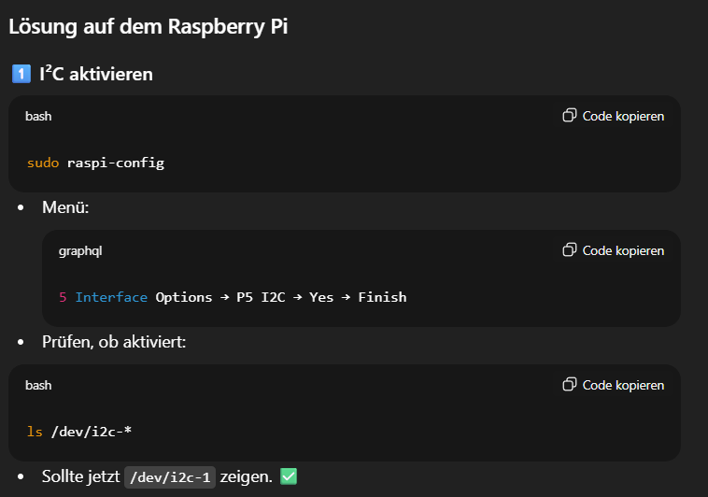

Wäge Zelle auf ADC
